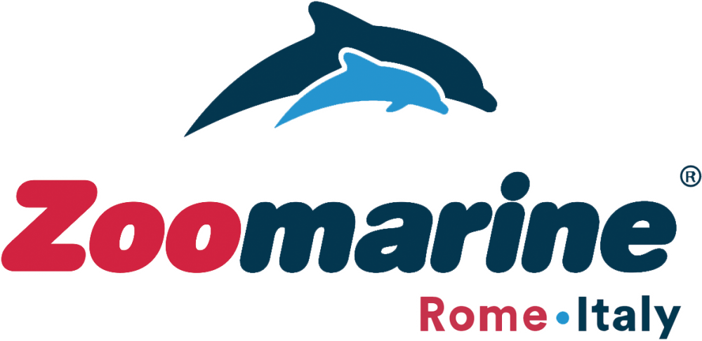

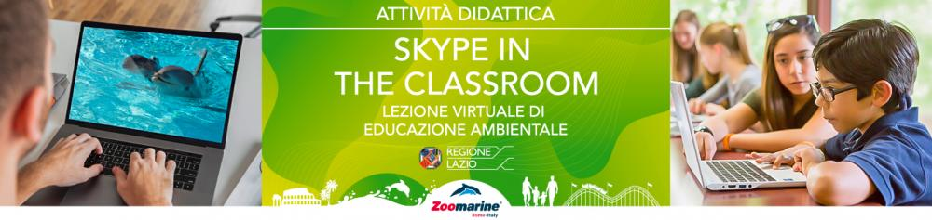

Quando la lezione diventa virtuale anche i nostri animali entrano in classe.
Si chiama "Skype in the classroom", è una piattaforma digitale di Microsoft utilizzata in tutto il mondo e rappresenta l’ultima frontiera del progetto educational ideato e gestito da Zoomarine, il più grande parco acquatico italiano alle porte di Roma.

I programmi offerti da Zoomarine comprendono una o più lezioni in inglese o in italiano della durata di 40 minuti all’interno delle aree zoologiche del Parco in compagnia degli animali, degli addestratori e del biologo in continua interazione con la classe di studenti con la quale si attiva il collegamento. La video lezione fornisce informazioni sulla vita delle specie ospitate, aneddoti, abitudini e un dettagliato focus sulla conservazione delle specie e dei loro habitat naturali, puntando a sensibilizzare i giovani sui temi della deforestazione, dell’inquinamento e dell’ecosostenibilità per salvaguardare la biodiversità.

Prenota subito contattando il numero: 0691534 o scrivi a scuola@zoomarine.it

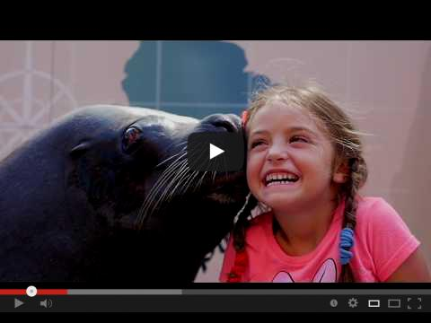

Non dimenticarti di iscriverti al nostro canale Youtube per scoprire in anteprima tutte le novità della stagione 2020!



Zoomarine Italia SpA, Via Casablanca, 61, 00040 Pomezia Italia, Italia

